МИНИСТЕРСТВО СЕЛЬСКОГО ХОЗЯЙСТВА
РОССИЙСКОЙ ФЕДЕРАЦИИ

Департамент научно-технологической политики и образования

Федеральное государственное учреждение

СЕВЕРО-КАВКАЗСКАЯ ГОСУДАРСТВЕННАЯ ЗОНАЛЬНАЯ
МАШИНОИСПЫТАТЕЛЬНАЯ СТАНЦИЯ

П р о т о к о л и с п ы т а н и й
11-30-06 (1020322)

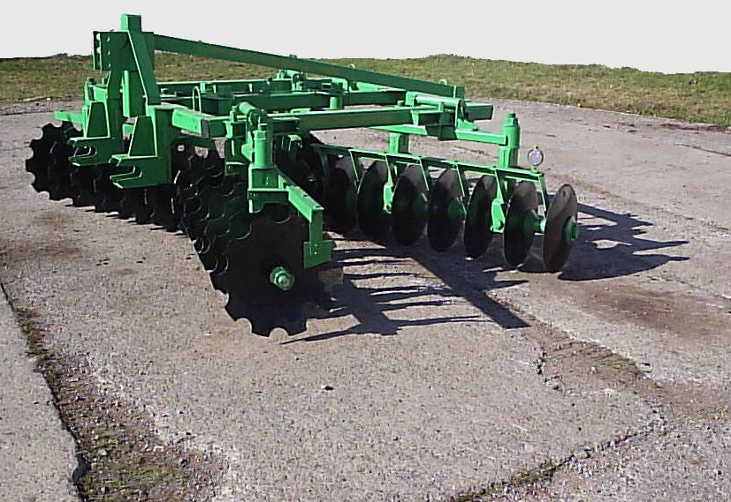

Борона дисковая навесная БДН-3,2

Изготовитель (разработчик) | Адрес
ОАО «Корммаш» | 347510, п. Орловский,  Ростовская обл,  ул. Пролетарская, 34

Результаты испытаний (краткие)

Борона дисковая навесная БДН-3,2
Назначение | Борона дисковая навесная БДН-3,2 предназначена для крошения (рыхления) задернелых пластов и глыб, весенней предпосевной обработки почвы, освежения лугов и пожнивного лущения. Борона БДН-3,2 агрегатируется с пропашными тракторами тягового класса 1,4…2,0, укомплектованными передними грузами

Качество работы:
Рабочая ширина захвата, м | 3,1
Глубина обработки:  - средняя, см | 6,9…10,1
Крошение почвы, %:  - размер фракций до 50 мм  (за 2 прохода) | 94,5…99,6
Подрезание растительных остатков, % | 95,8…100
Гребнистость поверхности поля, см | 1,1…3,7
Измельчение пожнивных остатков крупностебельных культур, % | 10,0…33,3
Заделка пожнивных остатков, % | 43,6…67,7
Производительность в час, га:  - основного времени | 2,88…3,60
Условия эксплуатации:
- навеска (присоединение) на трактор (способ агрегатирования) | БСУ
- перевод в рабочее и транспортное положения | Гидравлический
- настройка рабочих органов | Изменение угла атаки батарей бороны (вручную)
Трудоёмкость составления агрегата, чел.-ч | 0,07
Агрегатирование с тракторами, кл. | 1,4…2,0
Потребляемая мощность, кВт | 54,1…58,0

Трудоёмкость ежесменного ТО, чел.-ч | 0,17
Эксплуатационная надежность | Удовлетворительная
Удобство управления | Удобно
Безопасность выполнения работ | Обеспечена

Описание конструкции машины
Борона состоит из: рамы, на которой установлены передние и задние батареи дисков, чистиков, гребнереза, устройства прицепного. Рама сварной конструкции является несущей частью бороны, на которой крепятся все узлы машины.
Батареи дисков состоят из: балки, опоры батареи, подшипникового узла, оси, шпулек, упоров вогнутых и выпуклых.
Рабочими органами передних батарей являются вырезные сферические диски диаметром 510 мм, рабочими органами задних батарей являются сплошные сферические диски диаметром 450 мм.
Чистики предназначены для очистки поверхностей дисков от налипшей влажной почвы и состоят из рабочей части и кронштейна, собранные вместе при помощи заклёпок.
Гребнерез предназначен для срезания гребня, остающегося после прохода передних батарей, и состоит из стойки, ступицы, оси диска, диска. Рабочий орган – вырезной диск диаметром 510 мм
Техническая характеристика
Показатели | Численные значения
Габаритные размеры бороны, мм:  в рабочем положении  - длина min*/max*  - ширина min*/max*  - высота  Габаритные размеры агрегата с трактором МТЗ-82, мм:  в рабочем положении  - длина min*/max*  - ширина min*/max*  - высота  в транспортном положении  - длина min*/max*  - ширина min*/max*  - высота | 1960/2100  3175/3105  1205  6100/6240  3175/3105  По трактору  6155/5965  3175/3105  По трактору

Ширина захвата, м:  - конструкционная min*/max*  - рабочая | 2,95/2,79  3,10…3,13
Скорость движения, км/ч:  - рабочая  - транспортная | 9,3…11,5  До 15
Масса бороны в агрегате с трактором МТЗ-82 ( с балластом на переднем брусе 340 кг), кг | 4940
Углы атаки батарей, град.:  - переднего ряда  - заднего ряда | 6…19  11…21

Примечание. *min – при минимальных углах атаки передних и
задних батарей;
*max – при максимальных углах атаки передних и
задних батарей.

Результаты испытаний
Качество работы | Испытания бороны дисковой навесной БДН-3,2 проводились на весенней предпосевной обработке зяби, а также на дисковании стерни озимой пшеницы и стерни подсолнечника в один и два следа.  При проведении предпосевной обработки почвы борона по всем показателям качества (крошение почвы – 95,7 %, по ТУ - не менее 80 %, гребнистость поверхности поля – 1,1 см, по ТУ – не более 5 см) отвечала требованиям ТУ.  На дисковании стерни озимой пшеницы и подсолнечника борона дисковая навесная БДН-3,2 в агрегате с трактором МТЗ-80 также отвечала требованиям ТУ по всем агротехническим показателям, за исключением измельчения пожнивных остатков подсолнечника и образования стыковых борозд по краю обработки.
Производительность | Производительность в час основного времени на всех фонах отвечает требованиям ТУ (не менее 2,5 га) и равна 2,88…3,60 га.  Удельный расход топлива за время основной работы колебался от 3,93 до 4,93 кг/га

Безопасность движения | Борона дисковая навесная БДН-3,2 в агрегате с тракторами класса 1,4…2,0 приспособлена к движению по дорогам общей сети со скоростью, не превышающей  15 км/ч. Борона оброрудована световозвращателями: задними-красного цвета и передними – белого цвета
Техническое обслуживание | Техническое обслуживание бороны дисковой затруднений не вызывает. В руководстве по эксплуатации в краткой и доступной форме изложены сведения по: устройству бороны, требованиям безопасности, досборке, наладке и обкатке бороны, техническому обслуживанию (за исключением: схема смазки не проясняет мест закладки смазки, её количество и периодичность).  Качество исполнения технической документации неудовлетворительное .  Для бороны предусмотрены следующие виды технического обслуживания и их трудоёмкости:  1. ТО перед началом сезона работы (ТО-Э) - трудоёмкость 0,17 чел.-ч.  2. Ежедневное техническое обслуживание (ЕТО) – трудоёмкость 0,17 чел.-ч.  3. Техническое обслуживание в процессе хранения - трудоёмкость 0,04 чел.-ч.  4. ТО при подготовке к хранению - трудоёмкость  15 чел.-ч.  5. Техническое обслуживание в процессе хранения - трудоёмкость 3 чел.-ч.

Заключение по результатам испытаний
Борона дисковая БДН-3,2 по основным агротехническим и эксплуатационно-технологическим показателям соответствует требованиям ТУ. По надёжности и качеству изготовления борона дисковая не соответствует требованиям ТУ по десяти пунктам.
Конструкция бороны имеет два конструкционных недостатка:
- изгиб кронштейна чистика дисковой батареи – недостаточная жёсткость конструкции кронштейна чистика;
- срез резьбы оси батареи – недоработка конструкции фиксации гайки крепления дисков батареи.
По безопасности конструкции борона не соответствует требованиям ССБТ по двум пунктам:
- борона не укомплектована спец. ключом для затяжки гаек оси дисковой бороны;
- сила сопротивления перемещению при изменении угла атаки бороны превышает нормируемое значение (300 кН, при нормативном –
не более 200 кН).
Борона дисковая навесная БДН-3,2 в агрегате с тракторами класса 1,4…2 может использоваться на всех видах работ, для которых она предназначена (по назначению)
Испытания проведены: | ФГУ «Северо-Кавказская МИС»  347740, г.Зерноград Ростовской области, ул.Ленина, 32
Испытания провел: | Грузинов В.В.
Источник информации: | Протокол испытаний № 11-30-06 (1020322) от 27 ноября 2006 года

